**Koncepcja funkcjonowania i rozwoju Przedszkola Nr 4 w Skierniewicach na lata 2023-2028**

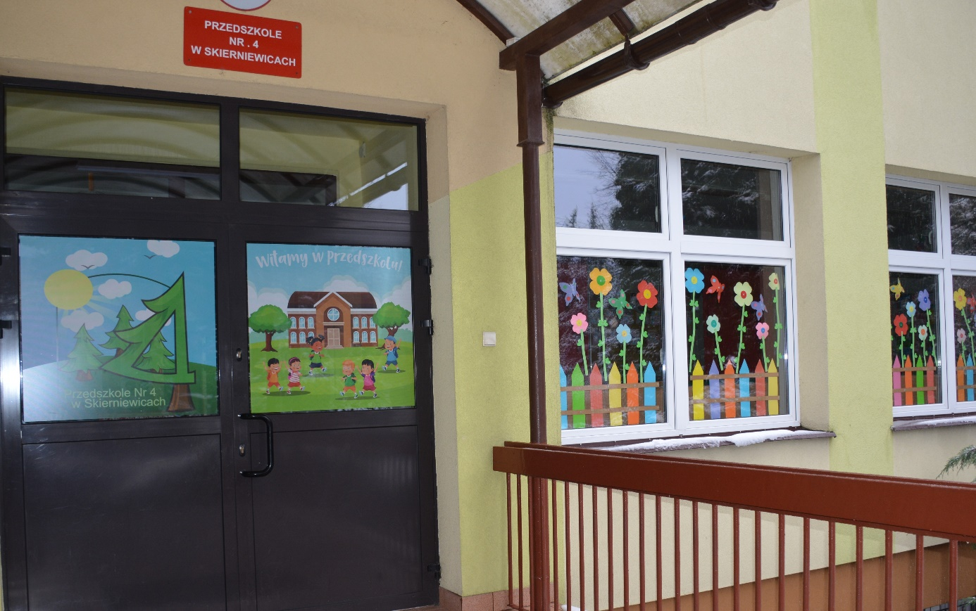

Rysunek 1 Wejście do budynku Przedszkola Nr 4 w Skierniewicach

**Moje motto:** ”… by przedszkole było dobrze wyposażone, aby były w nim szczęśliwe dzieci i zadowoleni rodzice, a pracownicy czerpali satysfakcję z pracy…”

# **Misja przedszkola**

Rysunek 2 Logo Przedszkola Nr 4 w Skierniewicach

Przedszkole pełni funkcje opiekuńcze, wychowawcze i kształcące. Wspomaga wszechstronny rozwój dziecka odpowiednio do jego indywidualnych potrzeb i możliwości. Tworzy bezpieczne warunki do wspólnej zabawy i nauki.

Promuje dbanie o zdrowie fizyczne i psychiczne oraz zachowania przyjazne przyrodzie, buduje poczucie tożsamości regionalnej i narodowej, rozwija kompetencje społeczne, a także uczy odróżniania dobra od zła. Pełni również funkcję doradczą i wspierającą działania wychowawcze wobec rodziców. Celem edukacji przedszkolnej jest osiągnięcie przez dziecko stanu gotowości do podjęcia nauki w szkole podstawowej.

Priorytety działalności Przedszkola Nr 4 w Skierniewicach na lata 2023-2028

Opracowana przeze mnie Koncepcja funkcjonowania i rozwoju Przedszkola Nr 4 w Skierniewicach przedstawia przedszkole przyjazne dziecku i rodzinie, ściśle związane ze środowiskiem lokalnym. Prezentuje **wizję przedszkola**, jako sprawnie funkcjonującej placówki, zapewniającej bezpieczeństwo i godne warunki dzieciom oraz pracownikom, bogato wyposażonej w sprzęty i środki dydaktyczne, działającej w środowisku, współpracującej z rodzicami, innymi placówkami i władzami.

**Jako dyrektor do swoich najważniejszych zadań, do priorytetów działalności Przedszkola Nr 4 zaliczam:**

1. Przedszkole – kadra, modernizacja, baza materialna
2. Dziecko
3. Rodzina
4. Środowisko lokalne

## **Przedszkole – kadra, modernizacja, baza materialna**

Wspieranie nauczycieli w podnoszeniu kwalifikacji, doskonaleniu form i metod pracy, zdobywaniu kolejnych stopni awansu zawodowego. Włączanie personelu pomocniczego do pracy z dzieckiem i dla dziecka, podnoszenie jego świadomości z zakresu bezpieczeństwa, żywienia oraz pedagogiki i psychologii. Wzmacnianie poczucia własnej wartości w każdym pracowniku, co wymiernie przekłada się na wyniki pracy. Wzbogacanie bazy materialnej przedszkola.

Doskonalenie zawodowe nauczycieli i pracowników:

Ciągłe dynamiczne zmiany wymuszają na nauczycielach zdobywanie nowej wiedzy i umiejętności. Będąc odpowiedzialną za swoich pracowników, a co ma także przełożenie na jakość pracy placówki moim zadaniem będzie:

* uświadomienie pracownikom wspólnych celów i sposobów ich realizacji,
* wzbogacanie warsztatu pracy,
* pogłębianie i przekazywanie wiedzy w ramach WDN,
* diagnozowanie potrzeb oraz aktualizacja Planu doskonalenia zawodowego nauczycieli,
* umożliwienie zdobywania nowych kwalifikacji z różnych dziedzin zgodnie z kierunkami wytyczonymi przez przedszkole,
* inspirowanie do wprowadzania innowacji i twórczych działań,
* organizowanie na terenie placówki warsztatów, szkoleń i zajęć koleżeńskich dla nauczycieli,
* wspieranie młodych stażem nauczycieli w zdobywaniu kolejnego szczebla awansu zawodowego,
* finansowanie w ramach posiadanych środków doskonalenia zawodowego nauczycieli,
* pedagogizacja personelu pomocniczego podczas rozmów, zebrań, szkoleń; aktywny udział personelu w życiu grupy,
* przygotowywanie przez personel kuchenny posiłków smacznych i zdrowych, estetycznie podanych; włączanie dzieci, rodziców, nauczycielki, personel pomocniczy w proces przygotowywania posiłków z wykorzystaniem własnych hodowli, układania jadłospisów,
* udział pracowników kuchni i intendenta w szkoleniach dotyczących żywienia dzieci w wieku przedszkolnym,
* „Talenty w CZWÓRECZCE” – wykorzystanie talentów, dodatkowych kwalifikacji, zainteresowań personelu w organizacji pracy, wystroju przedszkola, rozwijaniu zainteresowań dzieci.

Modernizacja i udoskonalanie bazy placówki:

Nasza placówka otoczona jest osiedlowymi blokami, posiada własny plac zabaw zarówno przed, jak i za budynkiem oraz teren zielony wokół budynku, a także ekopracownię z altaną. Budynek i należący do niego teren wymaga ciągłej troski o właściwy stan techniczny, bezpieczne warunki pobytu wychowanków i personelu w placówce.

Chciałabym zmodernizować i wzbogacić bazę placówki, poprzez:

* stwarzanie dzieciom i personelowi bezpiecznych warunków zabawy i pracy, przeprowadzanie remontów, doposażenie w sprzęt, pielęgnacja ogrodu przedszkolnego, wyposażenie kącików zainteresowań,
* podejmowanie działań na rzecz wzbogacania i wyposażenia przedszkola w celu poprawy warunków realizacji przyjętych w przedszkolu zadań i poszerzenia oferty zajęć,
* doposażenie ogrodu przedszkolnego w bezpieczne urządzenia dostosowane do wieku wychowanków,
* wzbogacenie bazy komputerowej – komputer z dostępem do Internetu w każdej sali, a także bazy multimedialnej,
* zakupienie nowoczesnego wyposażenia do sal (meble, krzesełka, pomoce dydaktyczne i zabawki),
* renowację podłóg w czterech salach,
* wymianę maskownic na kaloryfery w salach oraz na dolnym i górnym korytarzu,
* „Rowerkiem do przedszkola” – montaż stojaków na rowery,
* „Nasze sukcesy” – eksponowanie w holu przedszkola dyplomów, certyfikatów, podziękowań świadczących o osiągnięciach dzieci.

Kierowanie placówką i współpraca w zespole:

Pełniąc funkcję dyrektora stawiam na pierwszym miejscu człowieka, gdyż dotychczasowe doświadczenie potwierdza, że zamierzone efekty nie osiąga się na mocy przepisów, lecz dzięki ludziom zaangażowanym w prace przedszkola. Jako dyrektor staram się inspirować wszystkich pracowników do działania, kierować działalnością przedszkola w taki sposób, aby rozwijać u nich kreatywność oraz poczucie współodpowiedzialności za pracę i placówkę.

Tworząc twórczą atmosferę w pracy, jasne wytyczone cele i właściwe stosunki pomiędzy pracownikami i kierownictwem jestem otwarta na:

* realizowanie wspólnych celów społeczności przedszkolnej,
* przyjmowanie odpowiedzialności za podejmowane działania,
* nowe inicjatywy pracowników i rodziców,
* pobudzanie i wspieranie pomysłów, które są zgodne z wytyczonymi celami i prawem,
* wykorzystanie posiadanego potencjału i kwalifikacji kadry pedagogicznej i pracowników,
* tworzenia przejrzystych relacji z pracownikami i pomiędzy nimi,
* wykazywania otwartości i gotowości do dyskusji,
* doradzanie i wywiązywanie się z obowiązków wobec pracowników,
* nagradzanie szczególnie wyróżniających się w pracy pracowników,
* zapewnienie właściwego stanu bezpieczeństwa i higieny pracy,
* chronienie praw pracowników,
* pozyskiwanie środków z innych źródeł, jakimi są sponsorzy.

## **Dziecko**

Wspomaganie rozwoju i edukacji dzieci. Realizacja podstawy programowej wychowania przedszkolnego. Stwarzanie atmosfery zapewniającej dzieciom poczucie bezpieczeństwa i akceptacji, wspieranie i ukierunkowywanie dzieci zgodnie z ich wrodzonym potencjałem, wyrównywanie deficytów rozwojowych, rozwijanie zdolności, pobudzanie zainteresowań; zapewnienie dobrego przygotowania do szkoły. Wypracowanie w dzieciach umiejętności uczenia się i kształcenia nowych umiejętności.

Najważniejszym ogniwem społeczności przedszkolnej jest dziecko. To wokół dziecka toczy się całe przedszkolne życie. Wszyscy pracownicy dbają o to, aby było ono bezpieczne, szczęśliwe, aby rozwijało swoje zdolności, rozbudzało zainteresowania. Podstawową formą działalności dziecka jest zabawa. Najwięcej dziecko zdobywa umiejętności i wiadomości podczas działania, podczas bezpośrednich kontaktów. Przedszkole to miejsce radosnej zabawy, twórczej aktywności, optymistycznego myślenia i działania.

Wychodzę z założenia, że wszystko co robimy w przedszkolu powinno być skierowane w stronę dziecka, dziecko jest najważniejsze i to jemu musimy zapewnić odpowiedni rozwój i dogodne warunki. Moimi priorytetami w tym obszarze będą:

* odkrywanie i rozwijanie uzdolnień i zainteresowań dzieci poprzez bogatą ofertę zajęć, zabaw, konkursów, warsztatów,
* wzbogacanie kącików zainteresowań w salach w celu poszukiwania talentów i uzdolnień dzieci oraz tworzenia warunków do ich efektywnego rozwoju,
* realizacja podstawy programowej,
* przygotowanie dzieci do podjęcia zadań szkolnych,
* aktywna współpraca ze szkołą: spotkania, wspólne imprezy, lekcje pokazowe,
* badanie losów absolwentów,
* rozbudzanie zainteresowań światem społeczno-przyrodniczym poprzez bezpośredni kontakt – spacery i wycieczki,
* rozwijanie kompetencji językowych dzieci – ćwiczenia narządów mowy, nauka wierszyków logopedycznych, słuchanie bajek i inne,
* „Nasi bliscy czytają w przedszkolu” – rozwijanie zainteresowań książką, wyrabianie nawyków,
* przygotowanie dziecka do życia w społeczeństwie – organizacja spotkań z przedstawicielami różnych zawodów, bezpośredni kontakt,
* realizacja autorskich projektów edukacyjnych,
* promowanie nawyków zdrowego stylu życia, aktywności fizycznej i działań o charakterze proekologicznym.

Przedszkole jako placówka powinno zapewnić dziecku bezpieczeństwo oraz wskazać wszystkie możliwości rozwoju. Dołożę starań, aby czuło się u nas szczęśliwe, akceptowane oraz było odpowiednio przygotowane do podjęcia obowiązków ucznia. Razem z całym gronem pedagogicznym przekażemy mu także odpowiednią wiedzę, w jaki sposób radzić sobie z problemami, ale także jak odpowiednio celebrować sukcesy.

## **Rodzina**

Aktywna współpraca z rodzicami to rzeczywisty wpływ rodziców na funkcjonowanie i rozwój przedszkola. Zintegrowanie działań wychowawczych domu rodzinnego i przedszkola pozwoli na osiągnięcie podstawowych celów. Pogłębianie współpracy z rodzicami poprzez poszukiwanie nowych, ciekawych i aktywizujących form współpracy, np. warsztaty, zajęcia pokazowe, dni otwarte, wspólne imprezy, uroczystości, teatrzyki, festyny, konkursy rodzinne i inne. Podnoszenie świadomości rodziców jako partnerów w procesie edukacji swoich dzieci.

Decyzję o przystąpieniu do konkursu na stanowisko dyrektora przedszkola podjęłam biorąc pod uwagę swoje doświadczenie zawodowe, jako nauczyciel wychowania przedszkolnego oraz nauczyciel na stanowisku dyrektora. Biorąc pod uwagę zdobyte już doświadczenia, wiem, że dobre relacje z rodzicami przynosi szeroko pojmowane korzyści zarówno dla placówki, a przede wszystkim dla wychowanków. W ostatnich latach zmienia się rola rodziców w edukacji, wyraźnie wzrosła ich ranga. Podstawą dobrych relacji w przedszkolu jest dialog pomiędzy wszystkimi osobami, które uczestniczą w jego życiu. Dialog z prawem współdziałania i współdecydowania angażuje mocno rodziców w życie przedszkolne, zbliża do dziecka, wspiera w wychowywaniu dzieci.

Uznając rodziców jako równorzędnych partnerów chciałabym wykorzystać ich zaangażowanie oraz potencjał do osiągnięcia celu jakim jest stworzenie przedszkola twórczego, otwartego i przyjaznego zarówno dla dzieci jak i ich rodziców. Przedmiotem mojej uwagi będzie:

* dążenie do jednolitych działań wychowawczo – dydaktycznych przedszkola i środowiska rodzinnego,
* nawiązanie dobrego kontaktu z rodzicami i zdobycie wzajemnego zaufania,
* zapoznanie rodziców z realizowanymi w przedszkolu planami i programami pracy,
* angażowanie rodziców w realizację programów ekologicznych, profilaktycznych i zdrowotnych,
* organizacja zebrań z rodzicami, „godzin wychowawczych”, warsztatów, zajęć otwartych, udostępnianie biblioteczki przedszkolnej,
* zawarcie kontraktu z rodzicami w celu określenia wzajemnych oczekiwań, zaproszenia do dialogu,
* przekazywanie wiedzy na temat funkcjonowania dziecka w przedszkolu,
* udzielanie porad i wskazówek od nauczycieli, logopedy, psychologa, pedagoga specjalnego w rozpoznawaniu przyczyn, trudności oraz doborze metod udzielania pomocy,
* inspirowanie rodziców do włączania się w życie przedszkola i grupy,
* aktywny udział rodziców i dziadków w przygotowaniu i przebiegu imprez, uroczystości (Pasowanie na przedszkolaka, Jasełka, Dzień Babci i Dziadka, Mamy i Taty),
* zaangażowanie rodziców w prace na rzecz przedszkola,
* cykliczne przygotowywanie przedstawień dla dzieci w wykonaniu przedszkolnego Teatru „Truskawkowi Rodzice”,
* angażowanie nowych członków spośród rodziców do działalności w teatrze, nie tylko w roli aktorów,
* wydawanie gazetki przedszkolnej,
* ukazanie przedszkola jako placówki aktywnej, realizującej oczekiwania rodziców.

## **Środowisko lokalne**

Aktywna współpraca ze środowiskiem lokalnym. Udział w konkursach, festiwalach organizowanych przez inne placówki. Organizacja imprez w przedszkolu. Współpraca z przedszkolami, szkołami, biblioteką. W celu objęcia dzieci i rodziców opieką psychologiczno-pedagogiczną i medyczną – aktywna współpraca z Poradnią Psychologiczno-Pedagogiczną, z lekarzem, stomatologiem, ratownikiem medycznym.

Znając potrzeby środowiska lokalnego i oczekiwania rodziców można uzyskać ich przychylność, włączyć świadomie w działalność placówki i osiągnąć obopólne korzyści. Najbliższe środowisko przedszkolaka to rodzina, przedszkole, dalej – osiedle, miasto, kraj. Jedną z podstawowych funkcji publicznej placówki jest uspołecznianie, czyli wprowadzanie dziecka w życie społeczne. Dobre kontakty ze środowiskiem to również promocja placówki.

Współpracując ze środowiskiem lokalnym pragnę:

* kształtować postawy społeczne,
* kształtować nawyk dbania o bezpieczeństwo własne i innych,
* uświadamiać dzieciom, jak ważne jest ludzkie życie, nauka udzielania pierwszej pomocy,
* promować przedszkole w środowisku lokalnym,
* na bieżąco prezentować osiągnięcia dzieci na stronie internetowej, w gazetce przedszkolnej, w kronice, na tablicy ogłoszeń,
* organizować uroczystości i wydarzenia integrujące lokalną społeczność,
* brać udział w konkursach, przeglądach tanecznych, teatralnych, piosenki, recytatorskich i in. organizowanych przez miejskie przedszkola i szkoły,
* organizować dni otwarte, kiermasze, festyny, konkursy,
* troszczyć się o tworzenie pozytywnego wizerunku przedszkola,
* zapoczątkować wręczanie statuetki dla Przyjaciela Czwóreczki,
* uwrażliwiać na drugiego człowieka i jego potrzeby,
* włączać się w akcje charytatywne, udzielać pomocy potrzebującym,
* integrować się z niepełnosprawnymi – dziećmi i dorosłymi,
* rozwijać zainteresowania i zdolności dzieci,
* rozwijać i kształtować umiejętności kulturalnego zachowania się w różnych sytuacjach oraz miejscach użyteczności publicznej,
* prezentować zdolności i umiejętności dzieci,
* poznawać ciekawe zawody i miejsca pracy,
* poszerzać kontakty zawodowe poprzez kontynuację współpracy z Komendą Policji, Strażą Pożarną, CKiS, Biblioteką Publiczną, PPP w Skierniewicach, DPS.

Podsumowanie

Społeczność przedszkolną tworzą dzieci, rodzice, nauczyciele oraz pracownicy administracji i obsługi. Wszystkim przyświeca cel, jakim jest dobro dziecka. Dlatego powodzenie koncepcji wiążę ze stworzeniem atmosfery zrozumienia, życzliwości, wzajemnego szacunku i wspierania w działaniach i dążeniach.

**Reasumując pragnę stwierdzić, iż jako dyrektor przedszkola będę kierować się następującymi zasadami:**

* Zapewnić pełny harmonijny rozwój każdego wychowanka.
* Dbać o dobre imię przedszkola i promować je w środowisku.
* Współpracować z rodzicami jako partnerami w procesie edukacji i wychowania.
* Realizować wspólne wytyczone cele i zadania.
* Zachęcać i inspirować kadrę pedagogiczną do doskonalenia i twórczej pracy.

Opracowała:

Aneta Maszewska-Szymczak